위치 정보 기반 운동 동작 분류 및 SVM, XGBoost, GNN, Transformer 모델 성능 비교 분석

1. 제목 및 저자
1.1) 논문제목
: 관절 위치 정보 기반 운동 동작 분류에서 SVM, XGBoost, GNN, Transformer 모델 성능 및 오분류 패턴 비교 분석
1.2) 저자
: 김한서, 손석기, 최서혁
1.3) 논문 키워드
: 운동 동작 분류, 관절 위치 정보, 3D 관절 좌표, AI-Hub 피트니스 자세 데이터셋, SVM, XGBoost, GNN, Transformer, 오분류 분석

2. 연구 배경 및 목적
2.1) 연구 배경 및 필요성
: 최근 인공지능 기술의 발전으로 스포츠 및 피트니스 분야에서도 사용자의 운동 동작을 자동으로 인식하고 분석하는 연구가 활발히 수행되고 있다. 홈트레이닝, 스마트 피트니스, 재활 운동, 운동 자세 피드백 시스템과 같은 응용 분야에서는 사용자가 수행한 운동 종류를 정확히 분류하는 기술이 중요한 기반 요소가 된다.
운동 동작 분류에는 영상, 웨어러블 센서, 관절 위치 정보 등 다양한 입력 데이터가 사용될 수 있다. 이 중 관절 위치 정보는 사람의 신체 구조와 움직임을 비교적 간결하게 표현할 수 있으며, 원본 영상보다 개인정보 노출 위험이 낮고 모델 입력으로 사용하기 쉽다는 장점이 있다. 특히 3차원 관절 좌표는 2차원 좌표보다 신체의 공간적 배치와 움직임을 풍부하게 반영할 수 있어 운동 동작 분류 연구에 적합하다.
다만 운동 동작은 서로 유사한 자세와 관절 움직임을 포함하는 경우가 많다. 예를 들어 푸시업과 니푸쉬업은 상체 지지와 팔 굽힘 동작이 유사하며, 크런치 계열 운동은 모두 누운 자세에서 몸통 또는 하체 움직임이 나타난다. 따라서 단순한 전체 정확도뿐 아니라 어떤 운동 조합에서 오분류가 발생하는지 분석하는 과정이 필요하다.
2.2) 연구 목적
: 본 연구의 목적은 AI-Hub 피트니스 자세 이미지 데이터셋에서 제공되는 3D 관절 좌표 JSON 데이터를 활용하여 맨몸운동 동작을 분류하고, 여러 분류 모델의 성능과 오분류 패턴을 비교 분석하는 것이다.
1. AI-Hub 피트니스 자세 이미지 데이터셋의 관절 좌표 JSON 구조를 분석하고, 운동 동작 분류에 사용할 수 있는 입력 데이터를 구성한다.
2. 맨몸운동 17개 라벨을 대상으로 관절 위치 정보 기반 특징을 추출하고 Train, Validation, Test 데이터를 구성한다.
3. SVM, XGBoost, GNN, Transformer 모델을 동일한 데이터 분할 조건에서 학습 및 평가한다.
4. Accuracy, Macro-F1, Weighted-F1 등의 지표를 통해 모델별 분류 성능을 비교한다.
5. 주요 오분류 조합과 자세 그룹별 성능 차이를 분석하여 관절 좌표 기반 운동 동작 분류의 가능성과 한계를 제시한다.
2.3) 연구 동향
: 인간 동작 인식 연구는 크게 센서 데이터 기반 접근, 영상 기반 접근, 관절 위치 정보 기반 접근으로 나눌 수 있다. 센서 데이터 기반 연구는 웨어러블 장치의 가속도, 자이로스코프, IMU 신호를 이용하여 사용자의 활동을 분류한다. 영상 기반 연구는 원본 이미지 또는 영상을 직접 입력으로 사용하여 행동을 인식하지만, 촬영 환경과 개인정보 문제의 영향을 받을 수 있다.
관절 위치 정보 기반 연구는 사람의 주요 관절 좌표를 추출한 뒤, 이를 이용하여 동작 종류를 분류하거나 자세의 정확성을 평가한다. 이 방식은 원본 영상보다 입력 차원이 낮고, 인체 구조를 명시적으로 반영할 수 있다는 장점이 있다. 관절 좌표를 정형 특징으로 요약하면 SVM이나 XGBoost와 같은 전통적 머신러닝 모델에 적용할 수 있으며, 관절을 노드로 보는 경우 GNN을 통해 신체 연결 구조를 반영할 수 있다. 또한 Transformer는 관절 간 관계를 attention 구조로 학습할 수 있어 관절 위치 정보 기반 분류 모델로 활용할 수 있다.
기존 연구들이 모델의 전체 정확도에 집중하는 경우가 많았다면, 본 연구는 모델 성능 비교와 함께 오분류 패턴 및 자세 그룹별 분석을 수행한다. 이를 통해 단순히 어떤 모델이 높은 성능을 보였는지뿐 아니라, 어떤 운동군에서 관절 좌표 기반 분류가 어려운지를 함께 확인하고자 한다.
2.4) 연구 범위 및 한계점
: 본 연구는 운동 자세의 정확성 평가가 아니라 운동 동작 분류(action classification)를 연구 문제로 설정한다. 입력 데이터는 원본 이미지나 영상이 아니라 AI-Hub 피트니스 자세 이미지 데이터셋에서 제공되는 3D 관절 좌표 JSON으로 한정한다.
• 분석 대상은 맨몸운동 17개 라벨로 한정한다.
• 입력 파일은 중복 사용을 방지하기 위해 `-3d.json` 파일만 사용한다.
• 각 JSON 파일은 하나의 운동 수행 샘플로 간주한다.
• 모델 비교 대상은 SVM, XGBoost, GNN, Transformer로 설정한다.
• 실시간 서비스 구현, 모바일 앱 개발, 사용자 인터페이스 구현은 연구 범위에 포함하지 않는다.
• 관절 좌표 추출 자체의 정확성 평가는 본 연구의 주요 범위가 아니며, 제공된 JSON 관절 좌표를 기반으로 분류 실험을 수행한다.
본 연구의 한계는 다음과 같다. 첫째, 관절 좌표를 프레임별 통계 특징으로 요약하는 과정에서 운동의 세밀한 시간적 순서 정보가 일부 손실될 수 있다. 둘째, 같은 자세군 내부의 유사한 운동은 관절 좌표만으로 구분하기 어려울 수 있다. 셋째, 데이터셋의 촬영 조건과 라벨 구성에 따라 모델 성능이 달라질 수 있으므로, 다른 데이터셋에서 동일한 성능이 보장된다고 단정할 수 없다.

3. 연구 방법 및 내용
3.1) 연구 방법론
: 본 연구에서는 AI-Hub 피트니스 자세 이미지 데이터셋의 3D 관절 좌표 JSON을 활용하여 SVM, XGBoost, GNN, Transformer 모델의 운동 동작 분류 성능을 비교한다. 전체 연구 절차는 다음과 같다.
1. AI-Hub 피트니스 자세 이미지 데이터셋의 폴더 구조와 라벨 명명 규칙을 분석한다.
2. 맨몸운동 라벨에 해당하는 `-3d.json` 파일을 선별한다.
3. 각 JSON 파일에서 24개 관절의 x, y, z 좌표를 추출한다.
4. 관절 좌표를 신체 중심 기준으로 정규화하고, 관절별 통계 특징을 생성한다.
5. 촬영 세션 단위로 Train, Validation, Test 데이터를 분할한다.
6. SVM, XGBoost, GNN, Transformer 모델을 학습한다.
7. Validation set을 기준으로 소규모 하이퍼파라미터 튜닝을 수행한다.
8. 최종 설정으로 여러 random seed 반복 실험을 수행하여 결과의 안정성을 확인한다.
9. 성능 지표, 오분류 조합, 자세 그룹별 성능을 분석한다.
관절 좌표 전처리에서는 사람의 위치와 신체 크기 차이가 모델 성능에 과도하게 영향을 주지 않도록 좌표 정규화를 수행한다. 이후 각 관절의 평균 위치, 표준편차, 최솟값, 최댓값, 움직임 범위, 시작-종료 변화량, 평균 이동량, 최대 이동량을 계산하여 모델 입력 특징으로 사용한다. 이 과정을 통해 각 운동 수행 샘플은 관절별 특징 행렬로 표현된다.
SVM과 XGBoost는 관절별 특징 행렬을 1차원 특징 벡터로 펼친 입력을 사용한다. GNN은 관절을 노드로 보고 인체 골격 연결 관계를 반영하여 학습한다. Transformer는 관절을 token처럼 보고 관절 간 관계를 attention 구조로 학습한다. 모든 모델은 동일한 데이터 분할에서 평가하여 모델 간 비교가 가능하도록 구성한다.
분석에 사용되는 모델은 다음과 같다.
SVM: 관절 좌표로부터 생성한 통계 특징 벡터를 입력으로 사용하는 전통적 머신러닝 분류 모델이다. 본 연구에서는 비선형 분류를 위해 RBF kernel을 사용하며, 클래스 불균형의 영향을 줄이기 위해 class weight를 적용한다. SVM은 비교적 작은 차원의 정형 특징 데이터에서 안정적인 성능을 보이는 기준 모델로 사용된다.
XGBoost: gradient boosted decision tree 기반 앙상블 모델로, 정형화된 특징 데이터 분류에서 높은 성능을 보이는 대표 모델이다. 본 연구에서는 관절 좌표 기반 통계 특징을 입력으로 사용하며, 트리 깊이, 학습률, 추정기 수, 샘플링 비율 등을 조정하여 성능을 비교한다.
GNN: 관절을 그래프의 노드로 보고, 인체 골격의 연결 관계를 엣지로 반영하는 모델이다. 관절 간 구조적 관계를 학습할 수 있다는 장점이 있으며, 본 연구에서는 24개 관절의 특징을 노드 입력으로 사용한다.
Transformer: 각 관절을 token처럼 보고, 관절 간 관계를 self-attention 구조로 학습하는 모델이다. Transformer는 특정 관절 사이의 상호작용을 동적으로 반영할 수 있으므로, 운동 동작 분류에서 관절 간 관계를 포착하는 비교 모델로 사용된다.
모델 성능 평가는 Accuracy, Precision, Recall, Macro-F1, Weighted-F1을 중심으로 수행한다. 특히 본 연구에서는 라벨별 데이터 수 차이를 고려하여 Macro-F1을 주요 비교 지표로 사용한다. 또한 confusion matrix와 오분류 조합 분석을 통해 어떤 운동 동작 사이에서 혼동이 발생하는지 확인한다.
3.2) 활용 데이터
: 본 연구에서는 AI-Hub 피트니스 자세 이미지 데이터셋을 활용한다. 해당 데이터셋은 다양한 피트니스 동작에 대한 이미지 및 라벨 정보를 포함하며, 본 연구에서는 이 중 운동 동작 분류에 사용할 수 있는 3D 관절 좌표 JSON 데이터를 대상으로 한다.
데이터셋 내 JSON 파일은 일반 JSON과 `-3d.json` 파일이 함께 존재할 수 있다. 본 연구에서는 동일한 운동 수행 샘플이 중복으로 사용되는 것을 방지하고, 3차원 관절 좌표 정보를 일관되게 활용하기 위해 `-3d.json` 파일만 사용한다. 각 `-3d.json` 파일은 하나의 운동 수행 샘플로 간주하며, 파일 내부의 여러 프레임에서 24개 관절의 x, y, z 좌표를 추출한다.
라벨 정보는 데이터셋의 명명 규칙 문서와 source data list 문서를 함께 참조하여 구성하였다. 단순히 폴더명만 보고 라벨을 판단하지 않고, 데이터셋 문서에서 제공하는 serial 정보와 라벨 매핑을 기준으로 운동명을 정리하였다. 이 과정을 통해 맨몸운동 17개 라벨을 최종 실험 대상으로 선정하였다.
본 연구에서 사용한 맨몸운동 라벨은 다음과 같다. 스탠딩 사이드 크런치, 스탠딩 니업, 버피 테스트, 스텝 포워드 다이나믹 런지, 스텝 백워드 다이나믹 런지, 사이드 런지, 크로스 런지, 굿모닝, 라잉 레그 레이즈, 크런치, 바이시클 크런치, 시저크로스, 힙쓰러스트, 플랭크, 푸시업, 니푸쉬업, Y - Exercise.
데이터 분할은 단순한 파일 단위 무작위 분할이 아니라 촬영 세션 단위 분할을 사용한다. 같은 촬영 세션의 유사한 샘플이 학습 데이터와 평가 데이터에 동시에 포함될 경우 실제 일반화 성능보다 높은 결과가 나올 수 있기 때문이다. 따라서 Train, Validation, Test set은 서로 다른 촬영 세션을 기준으로 구성한다. Train set은 모델 학습에 사용하고, Validation set은 하이퍼파라미터 선택에 사용하며, Test set은 최종 성능 평가에 사용한다.
전처리 과정에서 빈 frame을 가진 JSON 파일은 모델 입력으로 사용할 수 없으므로 제외한다. 최종적으로 유효한 `-3d.json` 샘플을 대상으로 관절 좌표 특징을 추출하고, 모든 모델이 동일한 입력 데이터와 동일한 분할 조건에서 비교되도록 구성한다.
3.3) 실험 결과 및 분석
본 절에는 최종 실험 결과 표와 그림을 추후 첨부한다. 이전 문서에 포함되어 있던 기존 데이터셋 기반 결과와 기존 모델 비교 내용은 본 연구의 최종 실험 방향과 다르므로 사용하지 않는다.
추후 첨부할 실험 결과는 AI-Hub 피트니스 자세 이미지 데이터셋의 17개 맨몸운동 라벨을 대상으로 수행한 SVM, XGBoost, GNN, Transformer 모델 비교 결과이다. 결과 제시 시에는 최종 5개 random seed 반복 실험의 평균과 표준편차를 기준으로 Accuracy, Macro-F1, Weighted-F1을 제시한다.
또한 단순한 성능 순위뿐 아니라 모델별 주요 오분류 조합, 자세 그룹별 성능 차이, 대표 confusion matrix를 함께 제시한다. 특히 오분류 분석에서는 런지 계열, 푸시업/니푸쉬업, 누운 자세 코어 운동처럼 관절 움직임이 유사한 운동군 내부에서 오분류가 반복적으로 발생하는지 확인한다.
본 절에서는 AI-Hub 피트니스 자세 이미지 데이터셋을 기반으로 수행한 최종 실험 결과를 제시한다. 결과는 데이터 구성, 모델 설정, 최종 성능, 오분류 패턴, 자세 그룹별 분석 순서로 정리하였다.
최종 성능은 단일 실행 결과가 아니라 5개 random seed 반복 실험의 평균과 표준편차를 기준으로 제시한다. 혼동행렬과 라벨별 F1-score 그림은 대표 seed 42 결과를 사용하므로, 성능 수치의 최종 기준은 반복 seed 평균 표이다.
3.3.1) 데이터셋 및 분할 결과
표 1. 데이터셋 라벨 구성
exercise_label | pose | samples | sessions
Y - Exercise | 엎드린자세 | 255 | 5
굿모닝 | 선 자세 | 348 | 5
니푸쉬업 | 엎드린자세 | 1015 | 5
라잉 레그 레이즈 | 누운자세 | 1221 | 10
바이시클 크런치 | 누운자세 | 606 | 10
버피 테스트 | 선 자세 | 1605 | 6
사이드 런지 | 선 자세 | 1404 | 5
스탠딩 니업 | 선 자세 | 815 | 6
스탠딩 사이드 크런치 | 선 자세 | 1611 | 6
스텝 백워드 다이나믹 런지 | 선 자세 | 1458 | 11
스텝 포워드 다이나믹 런지 | 선 자세 | 1618 | 6
시저크로스 | 누운자세 | 1384 | 10
크런치 | 누운자세 | 1208 | 10
크로스 런지 | 선 자세 | 350 | 5
푸시업 | 엎드린자세 | 1011 | 5
플랭크 | 누운자세 | 256 | 5
힙쓰러스트 | 누운자세 | 258 | 5

표 2. Train/Validation/Test 전체 분할
split | samples | sessions
train | 10157 | 71
validation | 3098 | 22
test | 3168 | 22

표 3. 라벨별 데이터 분할 상세
exercise_label | test | train | validation | total
Y - Exercise | 53 | 148 | 54 | 255
굿모닝 | 72 | 212 | 64 | 348
니푸쉬업 | 200 | 606 | 209 | 1015
라잉 레그 레이즈 | 251 | 736 | 234 | 1221
바이시클 크런치 | 120 | 366 | 120 | 606
버피 테스트 | 288 | 1029 | 288 | 1605
사이드 런지 | 288 | 861 | 255 | 1404
스탠딩 니업 | 144 | 527 | 144 | 815
스탠딩 사이드 크런치 | 286 | 1039 | 286 | 1611
스텝 백워드 다이나믹 런지 | 287 | 907 | 264 | 1458
스텝 포워드 다이나믹 런지 | 288 | 1042 | 288 | 1618
시저크로스 | 279 | 823 | 282 | 1384
크런치 | 240 | 736 | 232 | 1208
크로스 런지 | 72 | 214 | 64 | 350
푸시업 | 196 | 608 | 207 | 1011
플랭크 | 50 | 151 | 55 | 256
힙쓰러스트 | 54 | 152 | 52 | 258

3.3.2) 모델 구조 및 하이퍼파라미터
표 4. 최종 모델 구조 및 하이퍼파라미터
model | model_structure | main_hyperparameters
svm | RBF kernel SVM | kernel=rbf, C=10.0, gamma=scale, class_weight=balanced
xgboost | Gradient boosted decision trees | n_estimators=500, max_depth=5, learning_rate=0.05, subsample=0.85, colsample_bytree=0.85, reg_lambda=2.0
transformer | Joint-token Transformer, parameters=406161 | d_model=128, num_heads=4, num_layers=3, dim_feedforward=256, dropout=0.2, learning_rate=0.0007, batch_size=128, epochs=60, patience=10
gnn | Graph neural network, parameters=25873 | hidden_dim=128, num_layers=2, dropout=0.3, learning_rate=0.0007, batch_size=128, epochs=60, patience=10

3.3.3) 최종 성능 비교
표 5. 최종 5-seed 반복 실험 성능 비교
model | accuracy | macro_f1 | weighted_f1
svm | 0.8985 +/- 0.0151 | 0.9044 +/- 0.0142 | 0.8984 +/- 0.0167
xgboost | 0.8988 +/- 0.0134 | 0.9006 +/- 0.0113 | 0.8971 +/- 0.0141
transformer | 0.8777 +/- 0.0112 | 0.8770 +/- 0.0119 | 0.8774 +/- 0.0122
gnn | 0.8462 +/- 0.0092 | 0.8462 +/- 0.0113 | 0.8456 +/- 0.0107

표 6. 하이퍼파라미터 튜닝 전후 Macro-F1 비교
model | before_tuning_macro_f1 | after_tuning_macro_f1 | change
svm | 0.9044 | 0.9044 | 0.0000
xgboost | 0.8989 | 0.9006 | 0.0017
transformer | 0.8856 | 0.8770 | -0.0086
gnn | 0.8441 | 0.8462 | 0.0021

그림 1. 최종 5-seed 모델 성능 비교
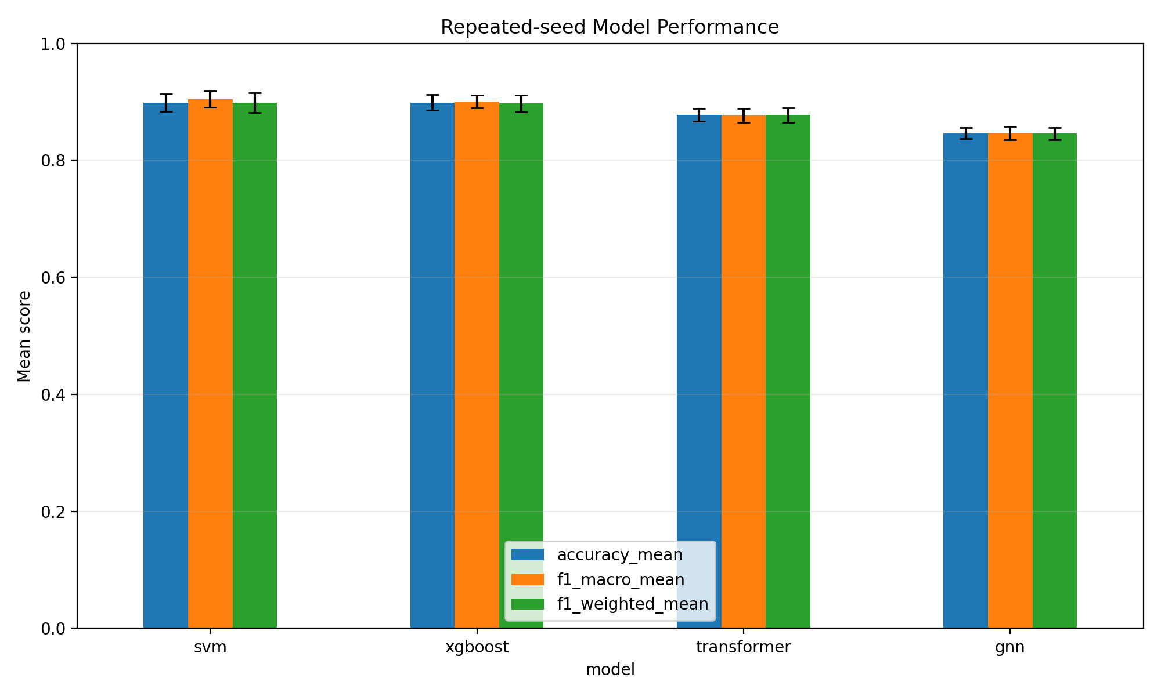

3.3.4) 오분류 패턴 분석
표 7. 모델 공통 주요 오분류 조합
true_label | predicted_label | total_count | models_involved | explanation
스텝 백워드 다이나믹 런지 | 스텝 포워드 다이나믹 런지 | 1440 | gnn, svm, transformer, xgboost | 두 동작 모두 런지 계열이며 하체 관절의 굴곡/신전 패턴이 유사하다. 전후 방향 차이는 관절 좌표 통계만으로 약하게 표현될 수 있다.
니푸쉬업 | 푸시업 | 1340 | gnn, svm, transformer, xgboost | 상체 지지 자세와 팔 굽힘 동작이 거의 동일하며, 무릎 지지 여부가 핵심 차이라 일부 프레임 요약 특징에서는 구분이 어려울 수 있다.
푸시업 | 니푸쉬업 | 813 | gnn, svm, transformer, xgboost | 상체 지지 자세와 팔 굽힘 동작이 거의 동일하며, 무릎 지지 여부가 핵심 차이라 일부 프레임 요약 특징에서는 구분이 어려울 수 있다.
시저크로스 | 바이시클 크런치 | 608 | gnn, svm, transformer, xgboost | 누운 자세 기반 코어 운동끼리 몸통과 하체 관절 움직임이 겹친다. 특히 다리 움직임과 몸통 굴곡이 동시에 포함될 때 혼동이 발생하기 쉽다.
바이시클 크런치 | 크런치 | 552 | gnn, svm, transformer, xgboost | 누운 자세 기반 코어 운동끼리 몸통과 하체 관절 움직임이 겹친다. 특히 다리 움직임과 몸통 굴곡이 동시에 포함될 때 혼동이 발생하기 쉽다.
크런치 | 바이시클 크런치 | 504 | gnn, svm, transformer, xgboost | 누운 자세 기반 코어 운동끼리 몸통과 하체 관절 움직임이 겹친다. 특히 다리 움직임과 몸통 굴곡이 동시에 포함될 때 혼동이 발생하기 쉽다.
스탠딩 사이드 크런치 | 스탠딩 니업 | 275 | gnn, svm, transformer, xgboost | 두 동작 모두 서서 수행하며 한쪽 무릎 상승과 몸통 움직임이 포함된다. 상체 측굴 여부가 충분히 분리되지 않으면 혼동될 수 있다.
시저크로스 | 크런치 | 258 | gnn, svm, transformer, xgboost | 누운 자세 기반 코어 운동끼리 몸통과 하체 관절 움직임이 겹친다. 특히 다리 움직임과 몸통 굴곡이 동시에 포함될 때 혼동이 발생하기 쉽다.
바이시클 크런치 | 시저크로스 | 219 | gnn, svm, transformer, xgboost | 누운 자세 기반 코어 운동끼리 몸통과 하체 관절 움직임이 겹친다. 특히 다리 움직임과 몸통 굴곡이 동시에 포함될 때 혼동이 발생하기 쉽다.
스탠딩 사이드 크런치 | 사이드 런지 | 157 | gnn, svm, transformer, xgboost | 두 라벨은 서로 다른 운동군이지만, 특정 구간에서 유사한 관절 배치 또는 정적 자세가 나타나 모델이 혼동한 사례로 볼 수 있다.
크런치 | 시저크로스 | 118 | gnn, svm, transformer, xgboost | 누운 자세 기반 코어 운동끼리 몸통과 하체 관절 움직임이 겹친다. 특히 다리 움직임과 몸통 굴곡이 동시에 포함될 때 혼동이 발생하기 쉽다.
라잉 레그 레이즈 | 시저크로스 | 101 | gnn, svm, transformer, xgboost | 누운 자세 기반 코어 운동끼리 몸통과 하체 관절 움직임이 겹친다. 특히 다리 움직임과 몸통 굴곡이 동시에 포함될 때 혼동이 발생하기 쉽다.

그림 4. SVM 대표 혼동행렬(seed 42)
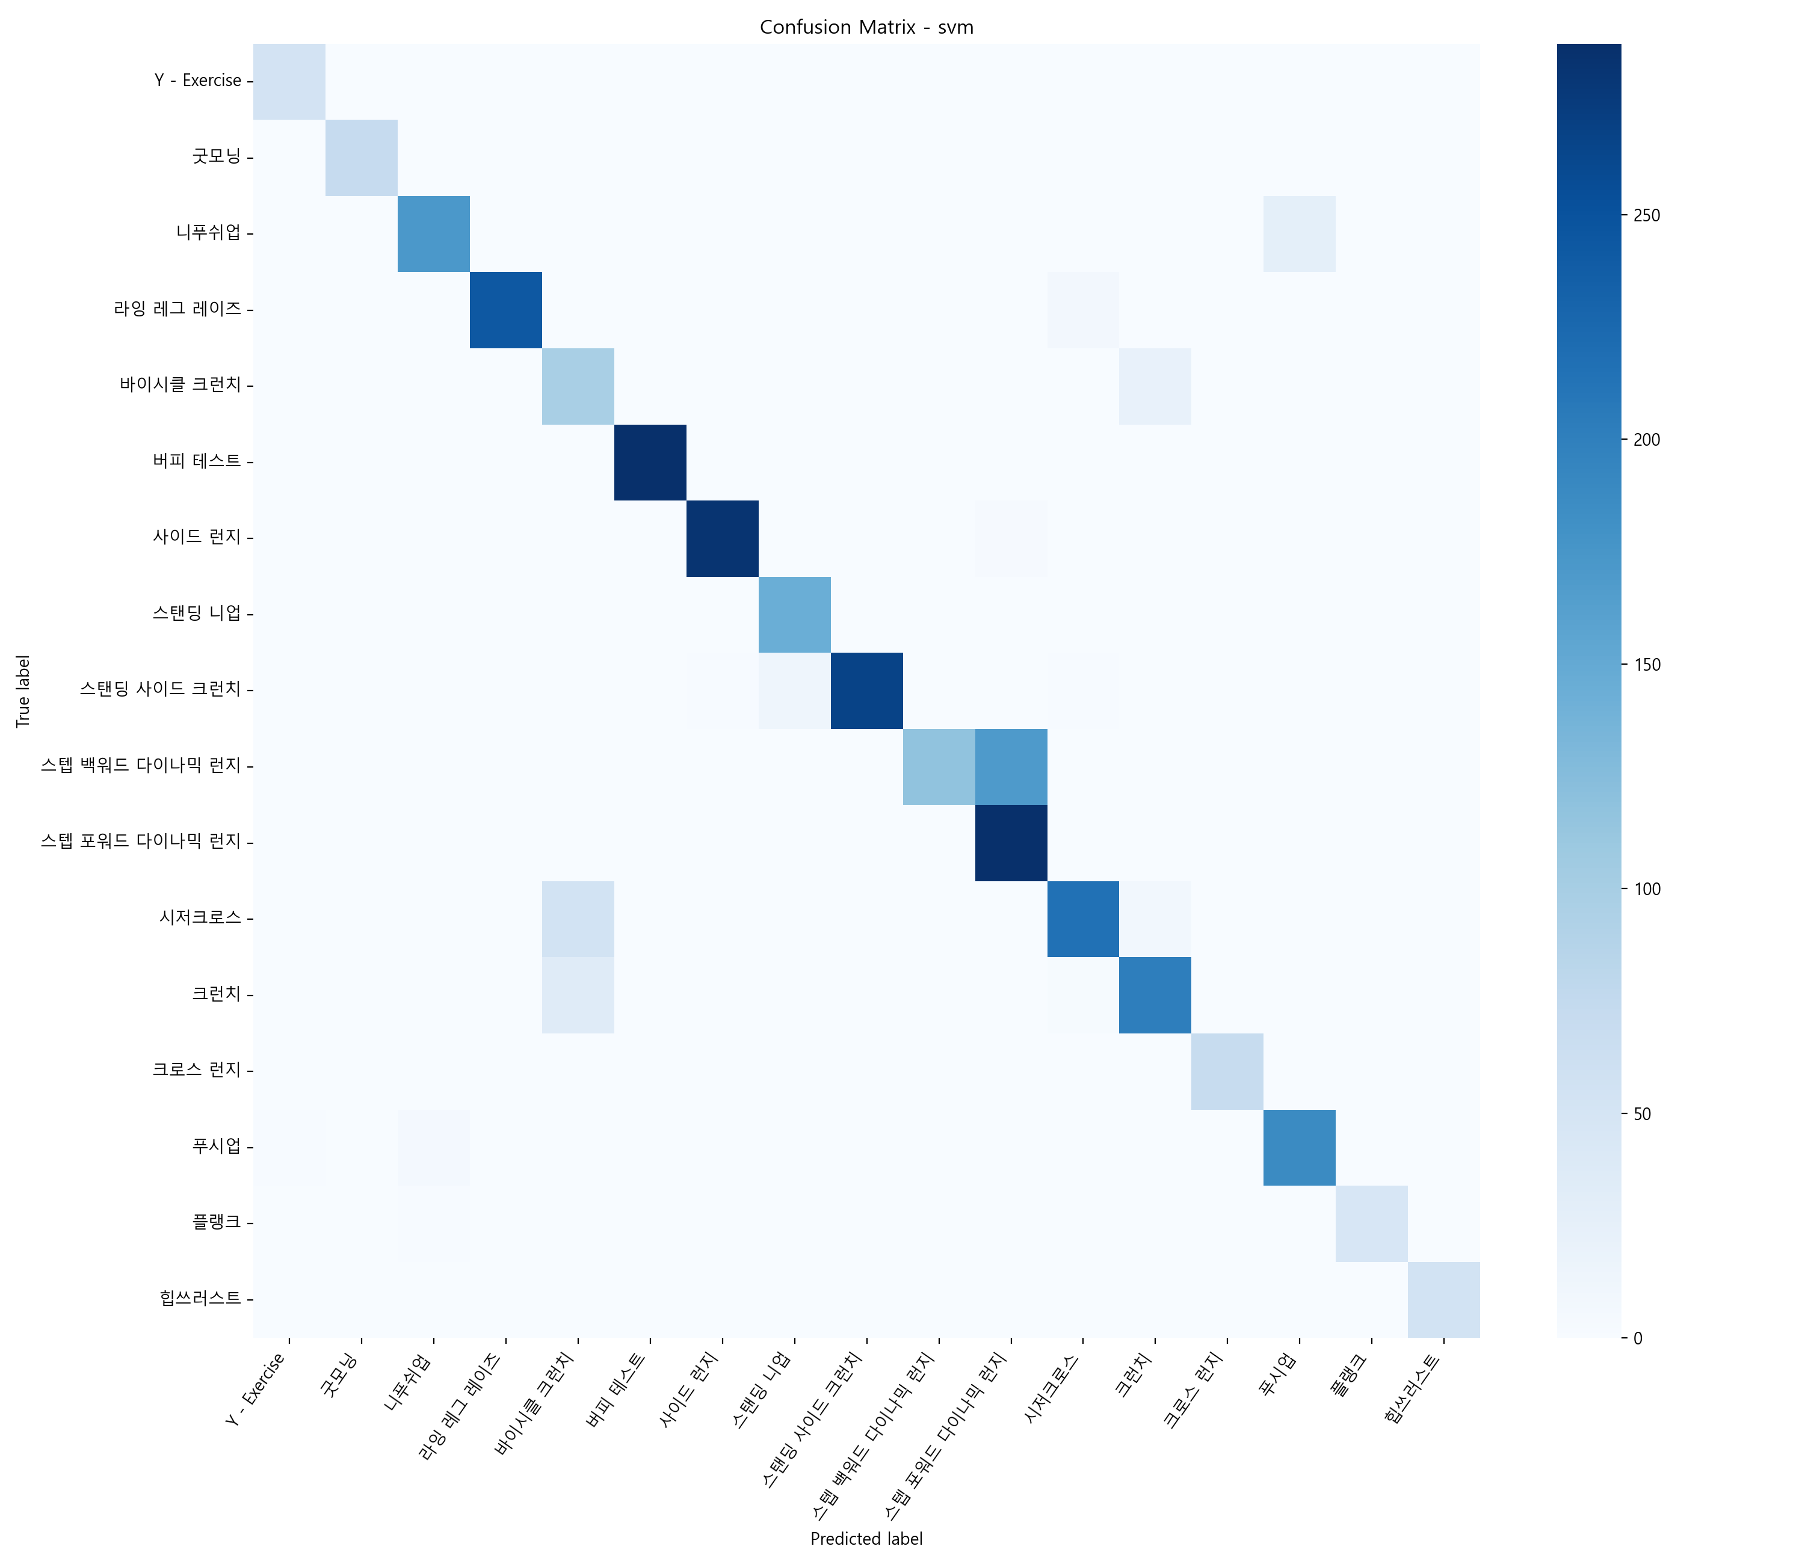

그림 5. XGBoost 대표 혼동행렬(seed 42)
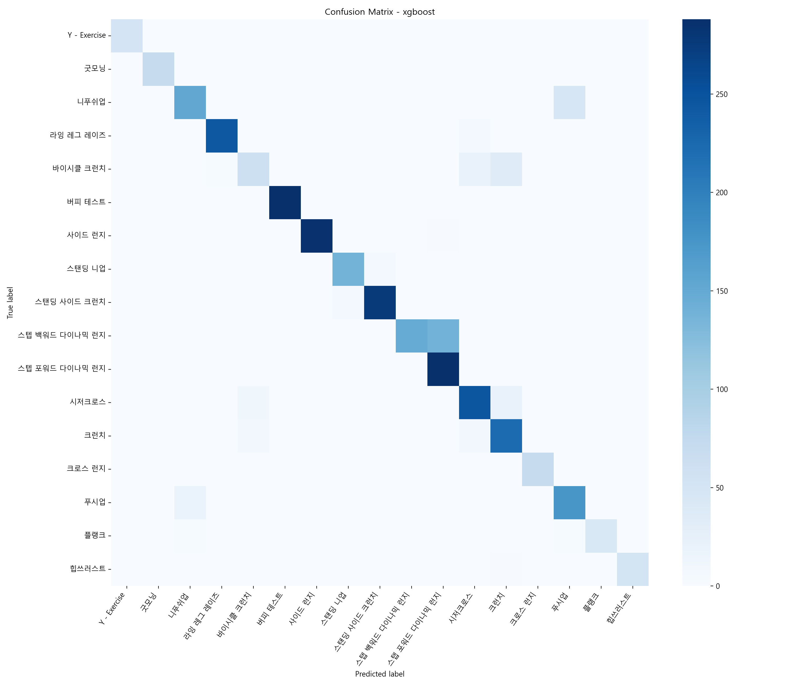

그림 6. 라벨별 F1-score 비교(seed 42)
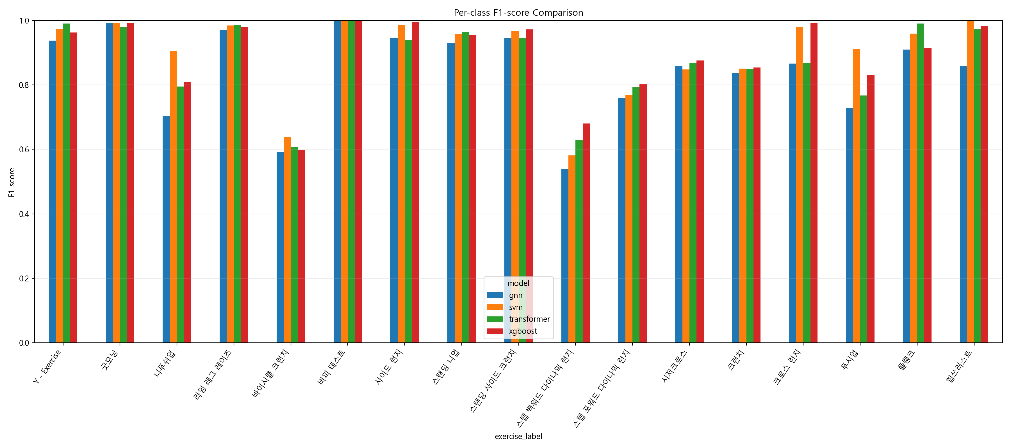

3.3.5) 자세 그룹별 분석
표 8. 자세 그룹별 최고 모델
group_ko | model | accuracy | f1_macro | support
고관절 힌지 운동 | svm | 0.9910 | 0.9955 | 335
런지 계열 운동 | transformer | 0.9134 | 0.9184 | 4471
누운 자세 코어 운동 | svm | 0.8691 | 0.8722 | 4654
서서 수행하는 코어 운동 | xgboost | 0.9674 | 0.9671 | 2150
상지 지지/엎드린 자세 운동 | svm | 0.8393 | 0.8755 | 2570
전신 복합 운동 | gnn | 1.0000 | 1.0000 | 1440

표 9. 자세 그룹별 모델 Macro-F1 상세
group_ko | gnn | svm | transformer | xgboost
고관절 힌지 운동 | 0.9531 | 0.9955 | 0.9482 | 0.9645
누운 자세 코어 운동 | 0.8329 | 0.8722 | 0.8548 | 0.8719
런지 계열 운동 | 0.8846 | 0.9068 | 0.9184 | 0.9151
상지 지지/엎드린 자세 운동 | 0.7596 | 0.8755 | 0.8057 | 0.8540
서서 수행하는 코어 운동 | 0.9175 | 0.9587 | 0.9419 | 0.9671
전신 복합 운동 | 1.0000 | 1.0000 | 1.0000 | 0.9986

그림 2. 자세 그룹별 모델 Macro-F1 비교
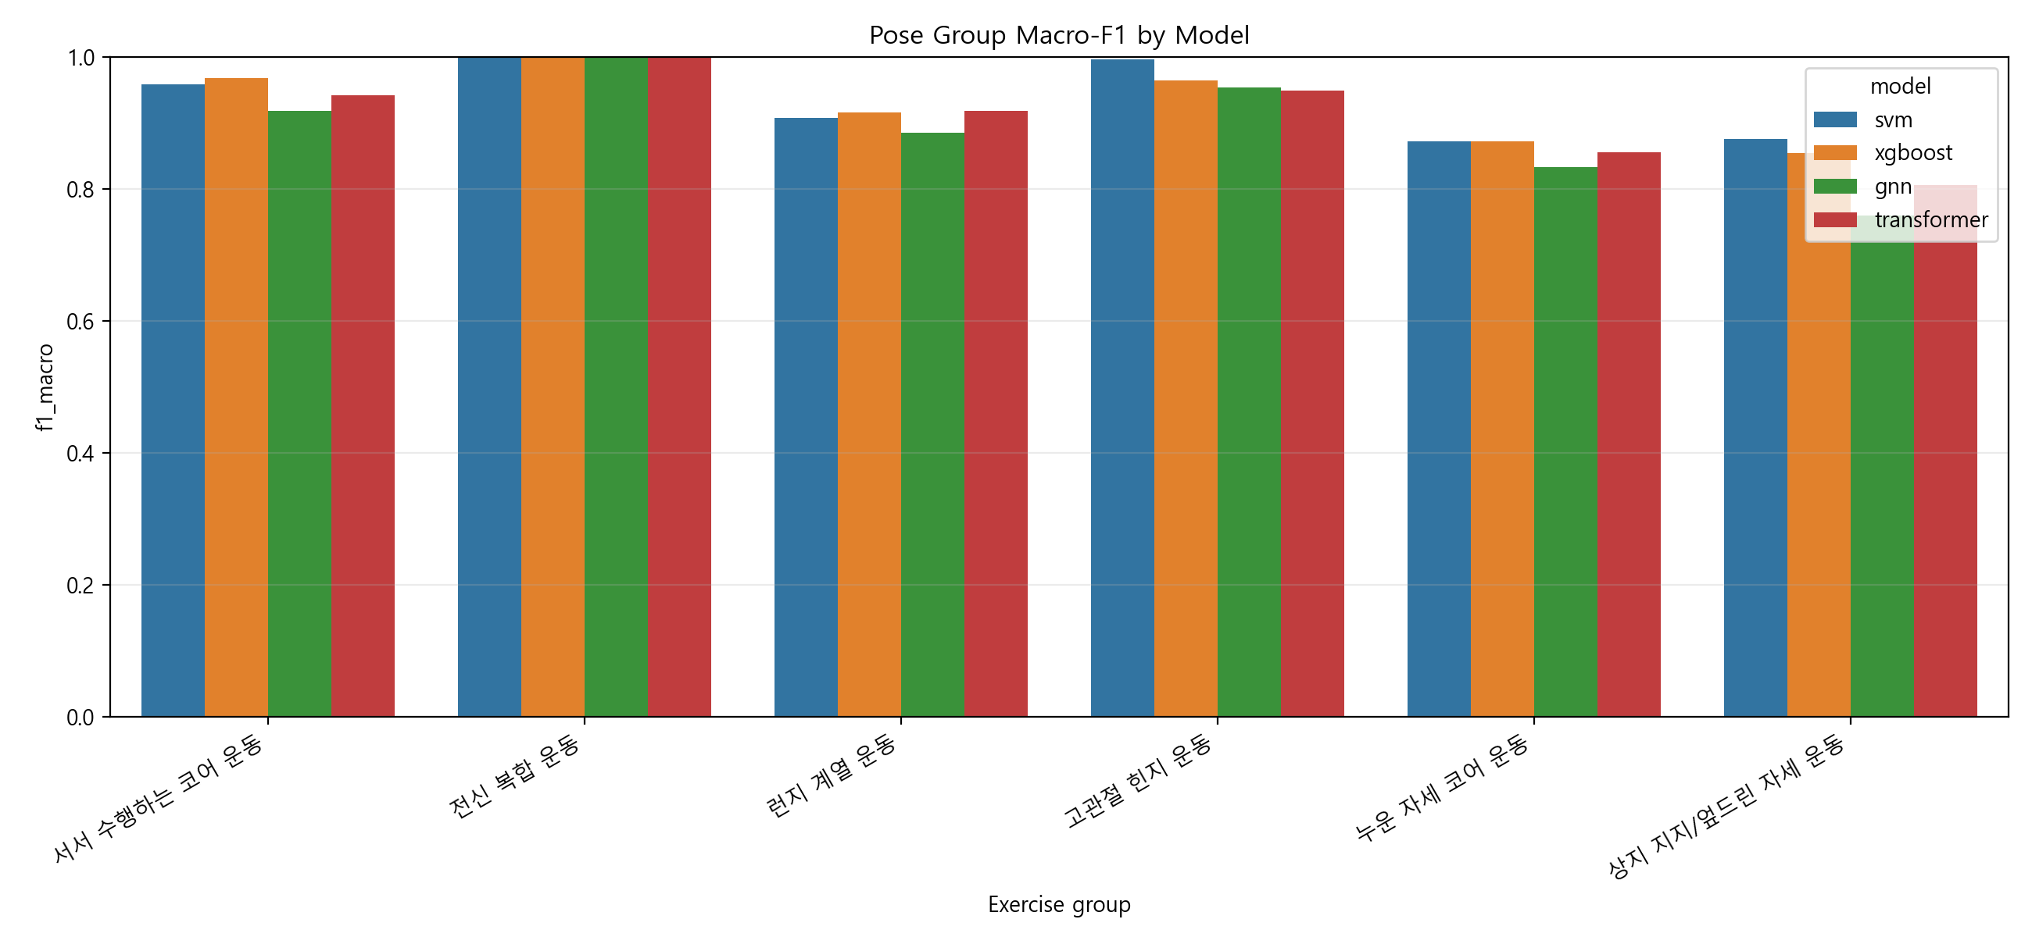

그림 3. 같은 운동군 예측 비율 Heatmap
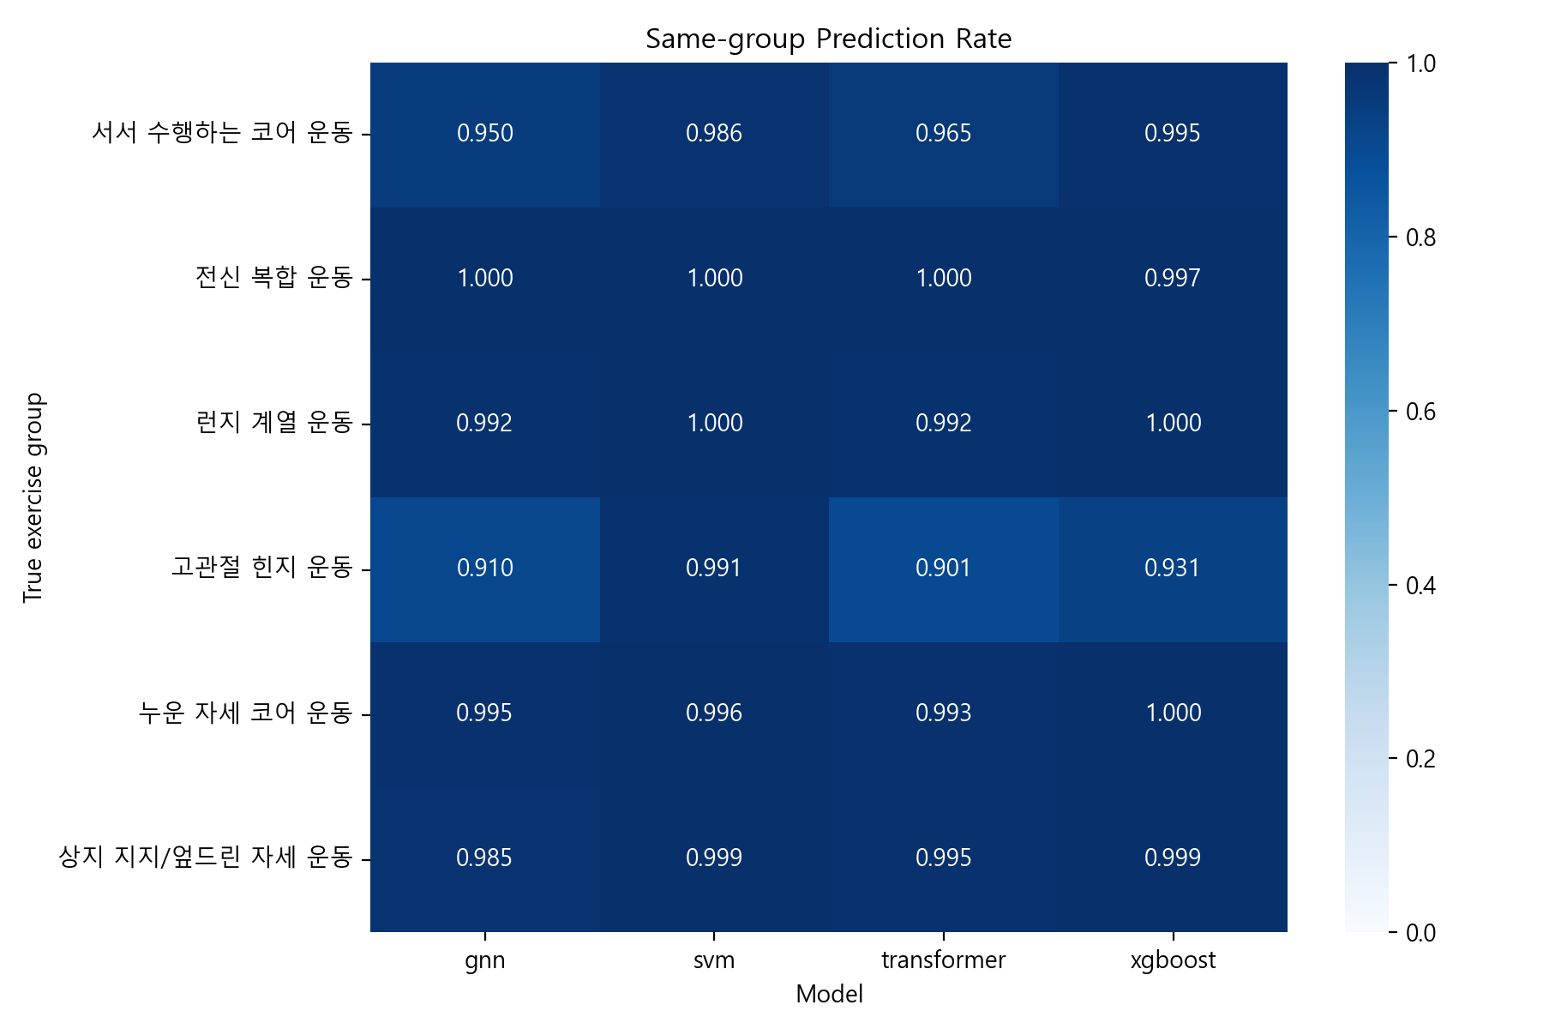

이상의 표와 그림을 통해 전체 성능, 모델별 설정, 오분류 패턴, 자세 그룹별 차이를 함께 확인할 수 있다.

4. 결과 요약 및 기대 효과
: 본 연구는 AI-Hub 피트니스 자세 이미지 데이터셋의 3D 관절 좌표를 활용하여 맨몸운동 동작을 분류하고, SVM, XGBoost, GNN, Transformer 모델의 성능을 비교하는 것을 목표로 한다. 기존 문서의 3개 운동 동작 중심 실험에서 벗어나, 17개 맨몸운동 라벨을 대상으로 보다 확장된 분류 실험과 오분류 분석을 수행하는 방향으로 연구를 재구성하였다.
본 연구를 통해 관절 좌표 기반 특징이 운동 동작 분류에 어느 정도 효과적인지 확인할 수 있으며, 전통적인 머신러닝 모델과 관절 관계 기반 딥러닝 모델의 차이를 비교할 수 있다. 또한 오분류 패턴 분석을 통해 모델이 어떤 운동을 혼동하는지 확인함으로써, 향후 운동 동작 분류 시스템에서 추가로 고려해야 할 특징이나 모델 구조를 제안할 수 있다.
기대 효과는 다음과 같다. 첫째, 원본 영상이 아닌 관절 좌표만으로도 운동 동작 분류가 가능한지 확인할 수 있다. 둘째, 모델별 성능 비교를 통해 관절 좌표 기반 운동 분류에 적합한 모델 선택 기준을 제시할 수 있다. 셋째, 오분류 패턴과 자세 그룹별 분석을 통해 유사 운동군 내부의 세밀한 구분이 왜 어려운지 설명할 수 있다. 넷째, 향후 스마트 피트니스, 홈트레이닝 피드백, 재활 운동 보조 시스템의 기초 연구로 활용될 수 있다.
다만 본 연구는 실시간 서비스 구현이나 운동 자세의 정확도 평가까지 포함하지 않으므로, 실제 응용 시스템으로 확장하기 위해서는 실시간 추론 속도, 사용자별 신체 차이, 카메라 각도 변화, 잘못된 자세와 올바른 자세의 구분 문제를 추가로 고려해야 한다.

5. 참고문헌
[1] AI-Hub, 피트니스 자세 이미지 데이터셋.
[2] T. Chen and C. Guestrin, XGBoost: A Scalable Tree Boosting System, Proceedings of the 22nd ACM SIGKDD International Conference on Knowledge Discovery and Data Mining, 2016.
[3] C. Cortes and V. Vapnik, Support-Vector Networks, Machine Learning, 1995.
[4] T. N. Kipf and M. Welling, Semi-Supervised Classification with Graph Convolutional Networks, International Conference on Learning Representations, 2017.
[5] A. Vaswani et al., Attention Is All You Need, Advances in Neural Information Processing Systems, 2017.
[6] Z. Cao et al., OpenPose: Realtime Multi-Person 2D Pose Estimation using Part Affinity Fields, IEEE Transactions on Pattern Analysis and Machine Intelligence, 2021.

